Fx系列可编程序控制器实验

指 导 书

仲凯农业工程学院
自动化学院

实验环境与实验步骤

一、可编程控制器的内存区域的分布及I/O配置
 |  | FX1S-20MR | FX2N-48MR
输入继电器X |  | X000-X013 | X000-X027
输出继电器Y |  | Y000-Y007 | Y000-Y027
辅助继电器M |  | M0-M383 | M0-M499
状态S |  | S0-S127 | S0-S499
定时器T |  | T0-T31（0.1S）  T32-T62（0.01S）  T63（1MS）  内置电位器型2点  VR1：D8030  VR2：D8031 | T0-T199（0.1S）  T200-T245（0.01S）  T246-T249（执行中断的保持用）  T250-T255（保持用）
计数器 |  | 16位增量计数  C0-C15  C16-C31  32位高速可逆计数器最大6点  C235-C245（1相1输入）  C246-C250（1相2输入）  C251-C252（2相输入） | 16位顺计数器0-32767  C0-C99  C100-C199  32位顺/倒计数器  C200-C219  C220-C234
数据寄存器D、V、Z |  | D0-D127（一般）  D128-D255（保持用）  D1000-D2499（文件用）  D8000-D8255（特殊用）  V7-V0（变址用）  Z7-Z0（变址用） | D0-D199（一般用）  D200-D511（停电保持用）  D512-D7999（停电保持用）  根据参考设定，可以将D1000以下作为文件寄存器  D8000-D8255（特殊用）  V0-V7（指定用）  Z0-Z7（指定用）
常数 | K | 16位-32768-32767 | 16位-32768-32767
常数 | H | 16位0-FFFFH |  | 16位0-FFFFH

二、可编程控制器编程实验步骤
（1）确定被控系统必须完成的动作及完成这些动作的顺序。
（2）分配输入输出设备，即确定哪些外围设备是送信号到PLC，哪些是外围设备是接收来自PLC信号的。并将PLC的输入、输出口与之对应进行分配。
（3）设计PLC程序画出梯形图，保存程序。
（4）程序转换及下载传送（传送时先停止PLC）。
（5）对程序进行调试（监控）。
（6）停止监控、修改、转换并保存已完成的程序。

三、编程规则
1）外部输入/输出继电器、内部继电器、定时器、计数器等器件的接点可多次重复使用，无需用复杂的程序结构来减少接点的使用次数。
2）梯形图每一行都是从左母线开始，线圈接在右边。接点不能放在线圈的右边，在继电器控制的原理图中，热继电器的接点可以加在线圈的右边，而PLC的梯形图是不允许的。
3）线圈不能直接与左母线相连。如果需要，可以通过一个没有使用的内部继电器的常闭接点或者特殊内部继电器的常开接点来连接。
4）同一编号的线圈在一个程序中使用两次称为双线圈输出。双线圈输出容易引起误操作，应尽量避免线圈重复使用。
5）梯形图程序必须符合顺序执行的原则，即从左到右，从上到下地执行，如不符合顺序执行的电路就不能直接编程。
6）在梯形图中串联接点使用的次数是没有限制，可无限次地使用。
7）两个或两个以上的线圈可以并联输出。

四、THPLC实验台接线标识范例
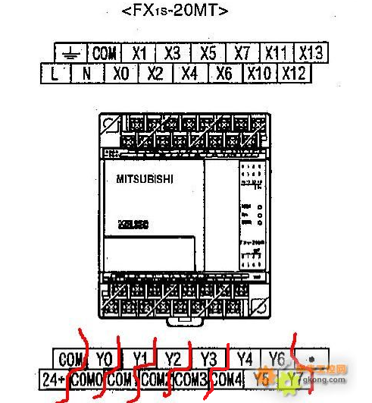

五、实验要求
实验前必须仔细阅读“可编程控制器实验台操作注意事项”（见下页）。实验完成后，应要求指导教师检查实验结果，并编写实验报告，实验心得。讨论设计实现的主要方法与其他方法。实验报告内容见附录。

六、可编程控制器实验台操作注意事项
实验操作人员必须严格遵守以下规定，违反操作规定造成仪器损失和安全事故的，将追究当事人责任。
1．实验人员的程序可临时在计算机中E盘中暂存。
2．严禁将面板插孔的“+24V”和COM、COM1、COM2等端口短接。
3．严禁拔出编程电缆通讯插头。
4．确认用红色导线连接24V插孔与实验板区的V+插孔！
实验接线时，必须先插实验对象模块插孔，后插PLC主机插孔；
实验拔线时，必须先关闭PLC主机模块电源后操作！
5． 输入程序和调试程序时，停止（STOP）和运行（RUN）PLC，必须使用编程软件中的“遥控运行/停止”功能（菜单“PLC”----＞“遥控运行/停止”），不要用手拨PLC上的开关，PLC上的开关应始终处于STOP状态。
6． 实验结束，按拔线规程拔出接线，放入实验台抽屉中，关闭计算机，并将实验台操作面板上的开关（有灯指示的）按钮关闭。严禁将实验台侧面的断路器关闭！
7． 实验人员必须在实验报告中注明：实验日期、完毕时间和实验台号码。
8． 实验操作过程中，发现实验装置故障应及时报告负责老师。

七、程序检查
程序运行通过后，必须经指导教师签字认可后，方可以离开或进行其它程序设计。否则没有实验成绩。

可编程控制器实验内容

实验一 三菱PLC基本指令的编程练习
（一）实验环境认识与基本逻辑功能实验
一、实验目的
1. 熟悉实验环境组成，实验对象与实验器件，安全操作要点。
2. 熟悉PLC装置，FX系列可编程控制器的外部接线方法。
3. 掌握编程软件GX Developer编程软件的使用方法。
4. 掌握可编程控制器编程实验步骤。
5. 掌握与、或、非逻辑功能的编程方法。
二、实验要求
在基本指令的编程练习实验区完成本实验；掌握实验系统使用要点；掌握可编程控制器编程、调试实验步骤；掌握与、或、非逻辑功能的编程方法。
三、实验说明
首先应根据参考程序判断Y01、Y02，Y03的输出状态，在拨动输入开关X00、X01，观察输出指示灯Y01、Y02，Y03与X00、X01、X02、X03，之间是否符合与、或、非逻辑的逻辑关系。
四、实验面板图
图中的接线孔通过防转座插锁紧线与PLC的主机相输入输出插孔相接。X为输入点，Y为输出点。
上图中下面两排X00～X15为输入按键和开关，模拟开关量的输入。上边一排Y00～Y11是LED指示灯，接PLC主机输出端，用以模拟输出负载的通与断。
五、实验步骤
1．根据实验内容，制定输入/输出接线列表（I/O分配表）；
2．实验面板接线；
3. 在GX Developer的编程环境中编写程序；
4. 打开主机电源将程序下载到主机中；
5. 启动并运行程序，观察实验现象，调试修改程序；
6. 完成实验报告。
六、范例参考程序
以下梯形图程序仅作参考，要求学生自己编写符合与、或、非逻辑关系的实验程序。
- 设计启动、自保持、停止程序；
- 熟悉多种指令输入方法，设计一个自己命题的小程序。

（二） 定时器与计数器功能实验
一、实验目的
掌握定时器、计数器的工作原理和编程方法，学会定时器和计数器扩展方法，用编程软件对可编程控制器的运行进行监控。
二、实验要求
在基本指令的编程练习实验区完成本实验；掌握定时器、计数器设计与应用特点；编写、调试定时器、计数器的逻辑程序。
三、实验说明
三菱FX系列的可编程控制器的定时器分为通用定时器(T0～T249)和计算定时器(T246～T255)。
三菱FX系列的内部计数器分为16位二进制加法计数器和32位增计数／减计数器两种。其中的16位二进制加法计数器，其设定值在K1～K32767范围内有效。
四、实验步骤
1．根据实验内容，制定输入/输出接线列表（I/O分配表）；
2．实验面板接线；
3. 在GX Developer的编程环境中编写程序；
4. 打开主机电源将程序下载到主机中；
5. 启动并运行程序，观察实验现象，调试修改程序；
6. 完成实验报告。
五、范例参考程序
以下梯形图程序仅作参考，要求学生自己编写、调试定时器、计数器的逻辑程序。
- 通用定时器参考程序
2）16位加计数器
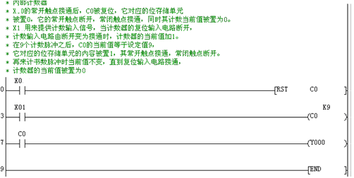
3）定时范围的扩展

（三） 十字路口交通灯控制
一、实验目的
熟练使用基本指令，掌握PLC的编程方法和程序调试方法；使用PLC完成十字路口交通灯的控制问题。
二、实验要求
在十字路口交通灯单元完成本实验；编写、调试完成十字路口交通灯控制程序。
三、实验说明
信号灯受一个启动开关控制，当启动开关接通时，信号灯系统开始工作，且先南北红灯亮，东西绿灯亮。当启动开关断开时，所有信号灯都熄灭； 南北红灯亮维持25秒，在南北红灯亮的同时东西绿灯也亮，并维持20秒；到20秒时，东西绿灯闪亮，闪亮3秒后熄灭。在东西绿灯熄灭时，东西黄灯亮，并维持2秒。到2秒时，东西黄灯熄灭，东西红灯亮， 同时，南北红灯熄灭，绿灯亮,东西红灯亮维持25秒。南北绿灯亮维持20秒，然后闪亮3秒后熄灭。同时南北黄灯亮，维持2秒后熄灭，这时南北红灯亮，东西绿灯亮。周而复始。
四、实验面板图
五、实验步骤
1．根据实验内容，制定输入/输出接线列表（I/O分配表）；
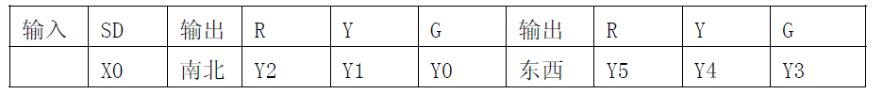
2．实验面板接线；
3. 在GX Developer的编程环境中编写程序；
4. 打开主机电源将程序下载到主机中；
5. 启动并运行程序，观察实验现象，调试修改程序；
6. 完成实验报告。
六、梯形图程序设计要点
1、设计2Hz脉冲输出触点M0，用于在主控回路点亮的23s周期内，闪亮后3s；
2、设计两组定时器，实现自动翻转显示；
3、可以分析定时器的经过值，用比较触点控制输出，可以简化程序；
4、作出任一方向时序图周期，利用对称得出另一方向时序。

实验二 三菱PLC功能指令的编程练习
（一）装配流水线控制的模拟
一、实验目的
了解移位寄存器在控制系统中的应用及针对位移寄存器指令的编程方法。
二、实验要求
在装配流水线的模拟控制实验区完成本实验，使用移位寄存器指令（SFTR、SFTL）编程。
三、实验说明
在本实验中，传送带共有十六个工位。工件从1号位装入，依次经过2号位、3号位……16号工位。在这个过程中，工件分别在A（操作1）、B（操作2）、C（操作3）三个工位完成三种装配操作，经最后一个工位后送入仓库。注：其它工位均用于传送工件。
四、装配流水线模拟控制的实验面板图
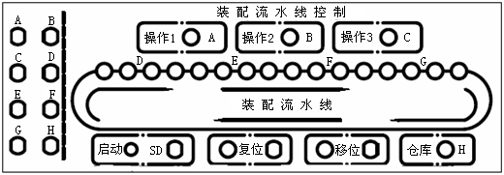

图中左框中的A～H表示动作输出（用LED发光二极管模拟），右侧框中的A～G表示各个不同的操作工位。
五、实验内容及步骤
1、根据实验内容，制定输入/输出接线列表（I/O分配表）；

输入  接线 | 启动 | 移位 | 复位
输入  接线 | X0 | X1 | X2
输出  接线 | A | B | C | D | E | F | G | H
输出  接线 | Y0 | Y1 | Y2 | Y3 | Y4 | Y5 | Y6 | Y7
2．实验面板接线；
3. 在GX Developer的编程环境中编写程序；
4. 打开主机电源将程序下载到主机中；
5. 启动并运行程序，观察实验现象，调试修改程序；
6. 完成实验报告。

实验三 西门子PLC基本指令的编程练习
水塔水位控制
一、任务目标
知识目标：
1、掌握博图软件应用。
2、掌握水塔水位实验模块的控制编写。
技能目标：
1、熟练使用各基本指令，掌握编程技巧，利用移位指令和上升沿程序控制，掌握PLC的编程方法和程序调试方法，使学生了解用PLC解决一个实际问题的全过程。
二、 任务描述
当水位到达S2时，打开抽水机M，到达S1时停止抽水机M.当水位到达S4时，阀门Y开启，水位到达S3时，阀门Y关闭。
三、 相关知识
（1）定时器实验：根据I/O分配表连接，当按下复位按钮S0时，指示灯L0亮起，延迟2秒后指示灯L1亮起，再过3秒时两盏指示灯同时熄灭。
参考程序：
1）动作“I0.0”后“Q0.0”导通，时间继电器“DB8”动作2S后“M0.0”动作。
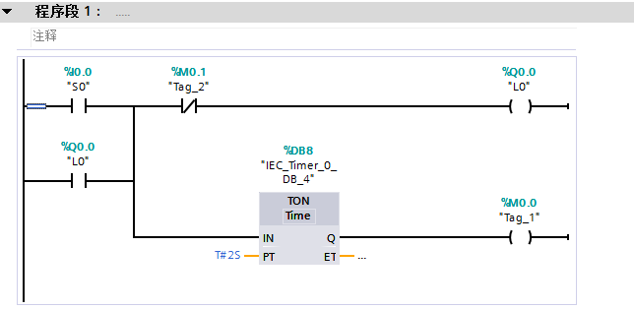
2）M0.0接通后导通“Q0.1”“DB9”时间继电器动作3S后，“M0.1”动作。
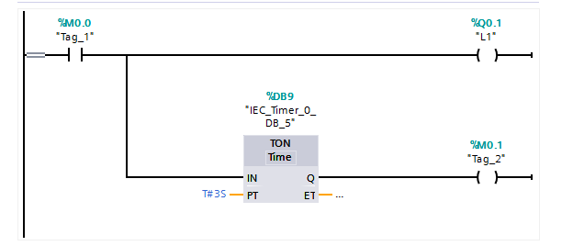

四、实验步骤
1、实验所需材料
准备下表中的元器件及挂箱。
序号 | 名 称 | 型号与规格 | 数量 | 备注
1 | 实训装置 | HKPLC-2型 | 1
2 | 实训挂箱 | 水塔水位模拟挂箱 | 1
3 | 导线 | 3号 | 若干
4 | PROFINET（以太网）连接线 | 四对八芯双绞 | 1
5 | 实训指导书 | THPFSM-1/2 | 1
6 | 计算机（带编程软件） |  | 1
2、实验接线
根据实验所涉及到的点数进行接线，接线原理图如下。
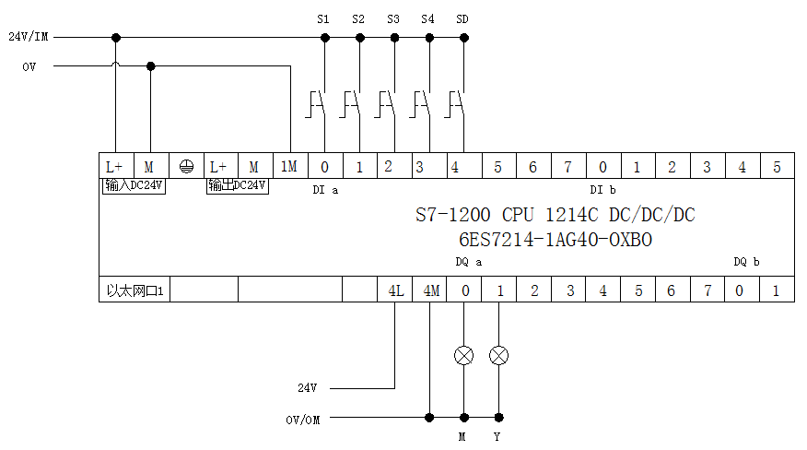
3、I/O分配表
3、I/O分配表  序号 | PLC地址（PLC端子） | 电气符号  （面板端子） | 功能说明
1 | I0.0 | S1
2 | I0.1 | S2
3 | I0.2 | S3
4 | I0.3 | S4
5 | I0.4 | SD | 启动
6 | Q0.0 | M
7 | Q0.1 | Y
面板上COM接24V电源负端
面板上V+接24V电源正端
4、程序设计说明
当水位到达S2时，打开抽水机M，到达S1时停止抽水机M.当水位到达S4时，阀门Y开启，水位到达S3时，阀门Y关闭。
5、参考程序
第一步：安装完毕后会出现如下四个图标，他们分别是《TIA Portal V15》博图应用软件；《TIA Administrator》博图管理员；《WinCC Runtime Start》运行组态；《S7-PLCSIM V15》西门子仿真软件；《Automation License Manager》许可证软件授权；
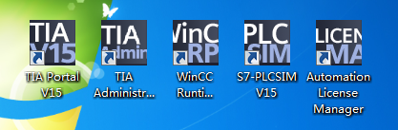
第二步：创建工程项目，双击打开《TIA Portal V15》图标，进入项目工程画面。点击“创建新项目”，可以修改项目名称、路径、注释。完成修改后点击“创建”进入“新手上路”点击“打开项目视图”进入操作设置界面。
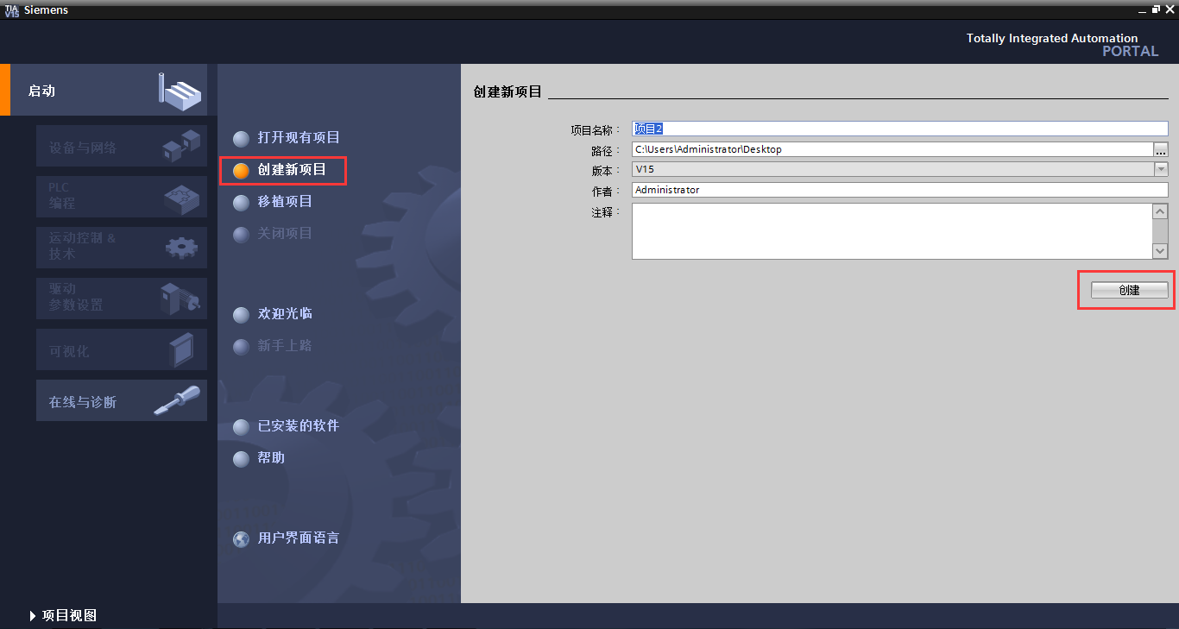
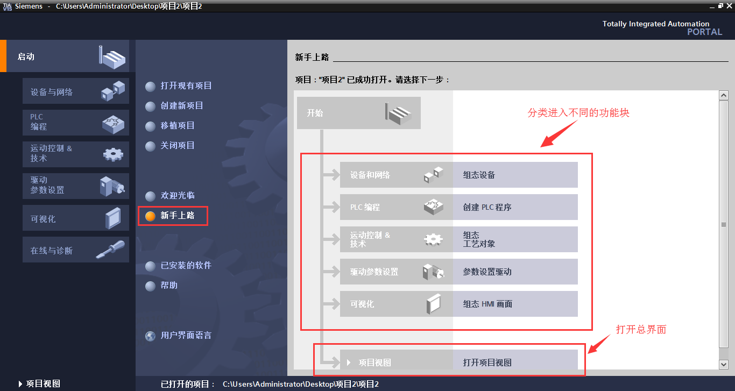
第三步：创建PLC主机，在进入到项目视图菜单中，在“项目树”下面的“项目2”中双击“添加新设备”选择符合硬件要求的PLC，首先选择西门子PLC系列，其次对应PLC型号，最后核对西门子官方的PLC序列号（PLC版本号默认），点击确定。
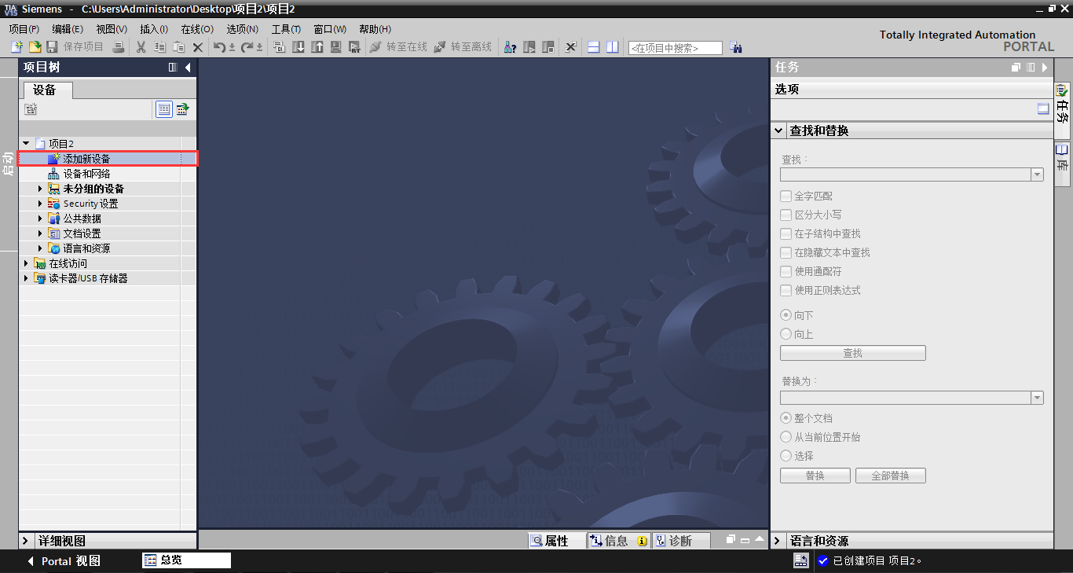
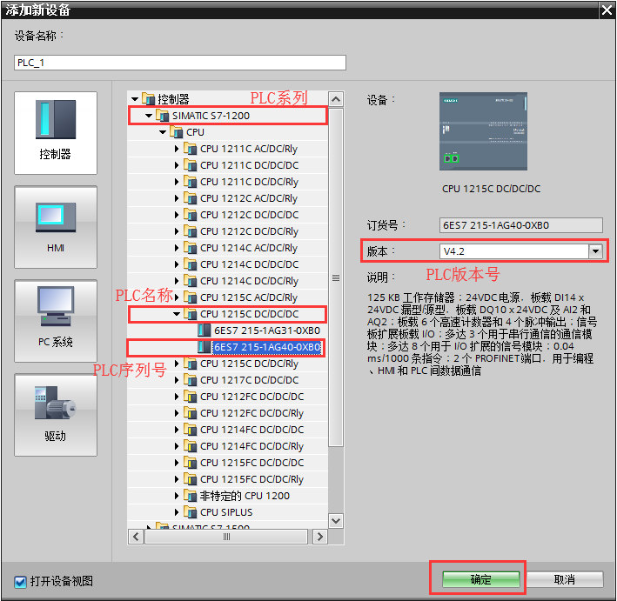
第四步：创建完PLC之后显示如下画面，“项目导航表”进行项目保存，工程下载，数据显示，帮助等功能；“设备菜单栏”主机的硬件设置画面，软件编写画面，工艺配置画面等；“设备组态”将添加的硬件设备显示在画面中，双击相对应的模块可以进入模块的属性界面；“设备属性”可以显示当前模块的硬件信息如设备功能、IP地址、I/O地址、时钟模块等；“扩展模块添加目录”添加除主机外的扩展模块。
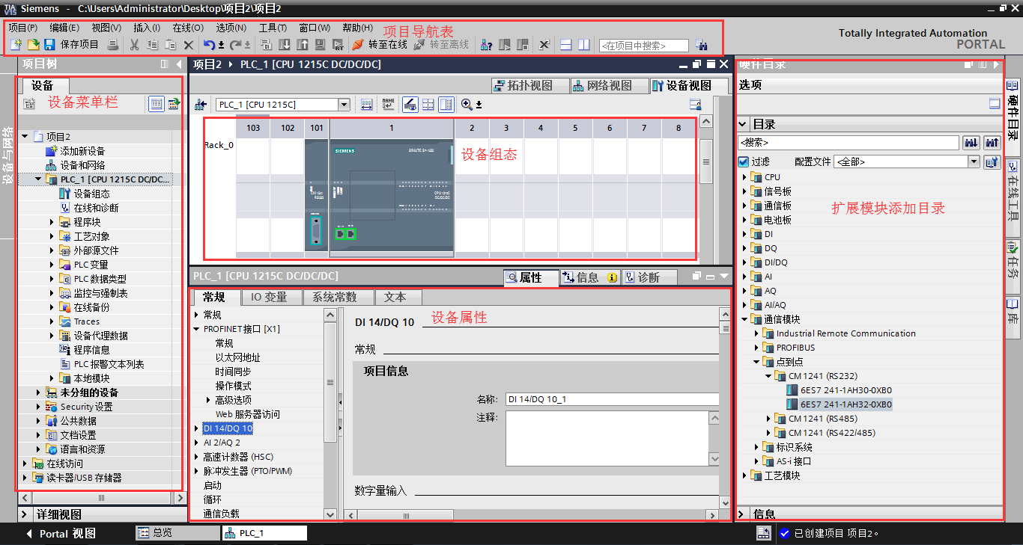
第五步：当水位到达S2时，打开抽水机M，到达S1时停止抽水机M.当水位到达S4时，阀门Y开启
参考程序：
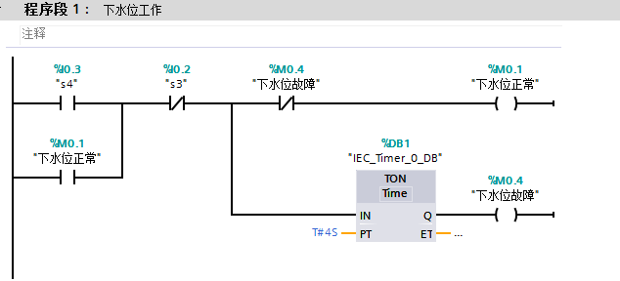
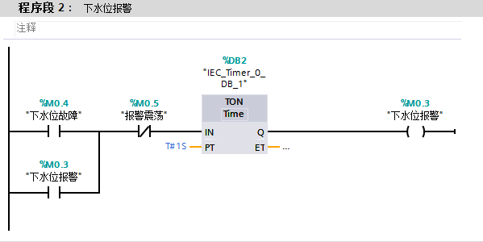
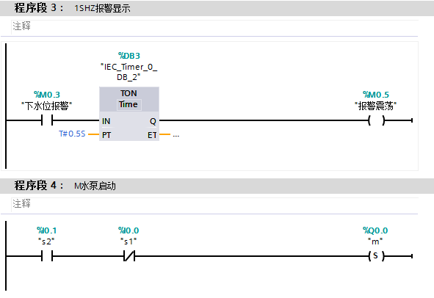
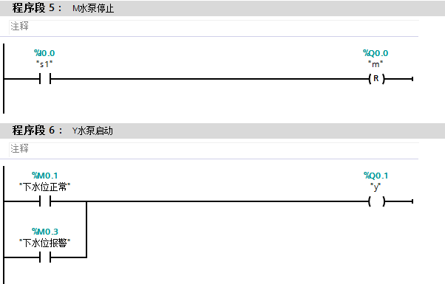

第六步：程序编写完成后进行下载，进入下载界面。
第七步：进入下载界面，在“PC/PG接口”选择与网线接口对应的网卡驱动后，点击“搜索”进行查找已连接的PLC。点击选中后进行下载。之后提示一直点击确认，等待下载完成。
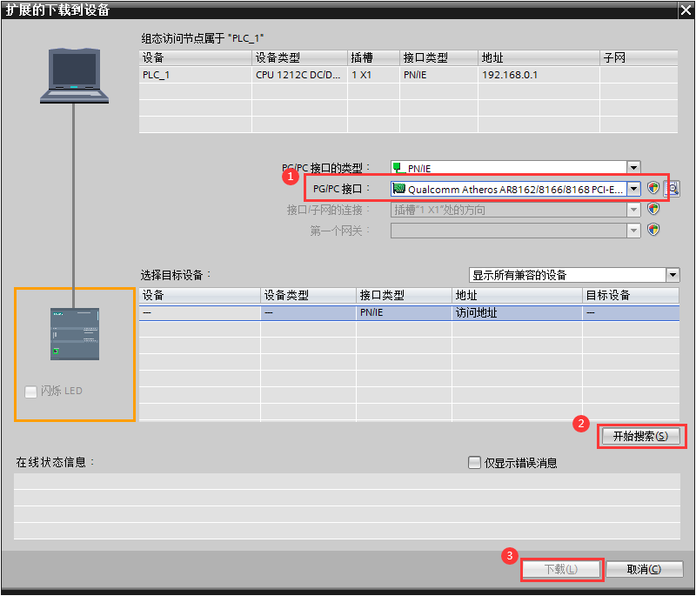

附录1 实验报告
实验报告必需采用学校要求的实验报告纸撰写，大小16k。实验报告上必需写明班级，学号，姓名，使用机台号！
实验报告内容：
一、实验内容、主要设计思路或原理
二、输入/输出接线端汇总表、PLC接线图
三、PLC实验程序与说明（梯形图及指令表）
四、实验结论与实验心得

